Заготовки для задач находятся в ноутбуке 4_1 module_6_tasks.ipynb
Работа со случайностью в Python
В Python существует встроенный модуль random, в котором содержатся функции для работы со случайностью.
Импортировать модуль можно привычным образом:
import random
Модуль позволяет создать генератор случайных чисел, на основе которого в дальнейшем будут производиться случайные операции:
random_numbers_gen = random.Random()
Случайные числа
Теперь можно воспользоваться генератором, чтобы, например, получить случайное число в интервале от 0 до 1 с помощью функции random:
print(random_numbers_gen.random()) # 0.1775542516029539
print(random_numbers_gen.random()) # 0.5214716921291895
Если вы запустите этот же код у себя на компьютере, то сгенерированные значения получатся другими, потому что они являются случайными.
Случайные операции со списком
Перемешивание списка
С помощью генератора можно производить случайное перемешивание списка, воспользовавшись функцией shuffle:
l = [1, 2, 3, 4, 5, 6, 7]
random_numbers_gen.shuffle(l)
print(l) # [2, 1, 5, 7, 3, 4, 6]
Если ещё раз перемешать список, то результат получится другим:
random_numbers_gen.shuffle(l)
print(l) # [5, 3, 1, 6, 4, 2, 7]
Важно. shuffle меняет порядок элементов в исходном списке, который передаётся в функцию аргументом. Об этом нужно помнить, чтобы не изменить случайно исходный список, если вы не планировали это делать.
Случайная выборка
Генератор случайных чисел позволяет сгенерировать на основе переданного списка случайный набор из элементов этого списка. Он называется случайной выборкой.
Для генерации выборки нужно воспользоваться функцией sample:
l = [1, 2, 3, 4, 5, 6, 7]
sub_l = random_numbers_gen.sample(l, 3)
print(sub_l) # [3, 1, 5]
Функция sample на вход принимает список, на основе которого нужно произвести генерацию выборки, а также размер желаемой выборки.
Важно. Каждый элемент исходного списка будет встречаться в выборке не более одного раза. Такая выборка называется выборкой без повторений. Значит, функция sample на основе переданного списка элементов генерирует именно выборку без повторений.
Принцип генерации случайности
Любая случайность, порождённая компьютером, является искусственной, потому что наблюдать по-настоящему случайное явление в природе непросто.
Любые случайные операции, которые производит генератор случайных чисел, для нас выглядят случайными, но с алгоритмической точки зрения таковыми не являются. Генератор принимает на вход некоторое число seed и на его основе, согласно заложенным в генератор алгоритмам, моделирует случайное поведение:
seed = 0
random_numbers_gen = random.Random(seed)
Если значение seed не задавать, то компьютер сам подставит вместо него какое-то число. Например, возьмёт текущее время, преобразует его в число и будет использовать в качестве seed, то есть вручную задавать значение параметра не обязательно.
Однако если задавать конкретное значение seed, это позволяет воспроизводить результаты случайных действий:
l = [1, 2, 3, 4, 5, 6, 7]

random_numbers_gen = random.Random(0)
print(random_numbers_gen.sample(l, 3)) # [7, 4, 6]

random_numbers_gen = random.Random(0)
print(random_numbers_gen.sample(l, 3)) # [7, 4, 6]
В частности, на вашем компьютере код выше выведет те же самые значения.
Если при создании генератора не задавать параметр seed, то в разных случаях сгенерируются разные выборки:
random_numbers_gen = random.Random()
print(random_numbers_gen.sample(l, 3)) # [1, 6, 5]

random_numbers_gen = random.Random()
print(random_numbers_gen.sample(l, 3)) # [6, 4, 7]
Важно. Если в коде встречается несколько обращений к какому-то генератору случайных чисел с заданным значением seed, то при последующем перезапуске этих действий на новом генераторе с тем же самым seed результаты действий совпадут с теми, которые были изначально. То есть значение параметра seed фиксирует результат не одного конкретного действия с генератором случайных чисел, а всех действий с ним:
random_numbers_gen = random.Random(0)

print(random_numbers_gen.sample(l, 3)) # сгенерирует выборку [7, 4, 6]
print(random_numbers_gen.sample(l, 3)) # сгенерирует новую выборку [1, 3, 5]

random_numbers_gen = random.Random(0)

print(random_numbers_gen.sample(l, 3)) # сгенерирует ту же выборку,
# что и в первый раз, [7, 4, 6]
print(random_numbers_gen.sample(l, 3)) # после генерации [7, 4, 6] сгенерирует то же,
# что и раньше, [1, 3, 5]
Использование параметра seed в заданиях
В общем случае задавать параметр seed для генератора случайных чисел не обязательно.
Однако в рамках заданий, в которых происходит работа со случайностью, вам будет необходимо использовать генераторы случайных чисел с заранее определённым значением параметра seed. Это сделано, чтобы соответствующие задачи можно было проверить с помощью тестов.

Задание 1 Разбиение на обучающую, валидационную и тестовую выборки
Разбиение данных на обучающую и тестовую выборки (или разбиение обучающей выборки на обучающую и валидационную выборку) обычно происходит случайным образом.
Алгоритм такой:
- Случайно перемешать массив имеющихся данных.
- Первые X% элементов полученного массива определить в обучающую выборку, а оставшуюся часть определить в тестовую выборку.
Реализуйте функцию train_test_split_solution, которая разбивает переданный список объектов на обучающую и тестовую выборку, согласно описанному выше алгоритму.
Аргументы функции train_test_split_solution:
- data — список объектов, который нужно разделить на части;
- train_frac — доля объектов, которые нужно отправить в обучающую выборку. Доля — число, находящееся в диапазоне от 0 до 1;
- random_gen — генератор случайных чисел.
В результате работы функция train_test_split_solution должна возвращать пару списков: обучающая выборка и тестовая выборка.
На работу функции накладываются три условия:
- В результате работы функции исходный список data-объектов не должен измениться.
- В процессе работы функции вызов функции shuffle у генератора random_gen должен производиться только один раз.
- При определении числа элементов, которые попадут в обучающую выборку, округление должно происходить вниз.
Заготовка для функции train_test_split_solution уже реализована в блокноте с задачами этого модуля.
Рекомендации по решению
Перемешивание какого-то списка с помощью функции shuffle полезно производить в его копии, чтобы не менять исходный список.
Для создания копии объекта в Python есть функция deepcopy, которая находится в модуле copy:
from copy import deepcopy
import random

l = [1, 2, 3]
l_new = deepcopy(l)

random_gen = random.Random()
random_gen.shuffle(l_new)

print(l) # исходный список не изменился — [1, 2, 3]
print(l_new) # перемешался только новый список — [2, 1, 3]
Чтобы округлить вещественное число вниз, в Python есть специальная функция floor из модуля math:
from math import floor

print(floor(1.7)) # выведет 1
Формат сдачи решения
В качестве ответа на задание приведите код реализованной функции. Важно: сама функция не должна ссылаться ни на какие внешние переменные, которые определены вне функции. Исключениями являются функции deepcopy и floor.
Также в коде функции запрещено использовать ключевое слово import.
Тестирование решения
Для тестирования функции у себя на компьютере можно воспользоваться функцией train_test_split_tests, которая реализована в отдельной ячейке блокнота. Если все представленные в файле тесты отработают корректно, в результате запуска train_test_split_tests появится фраза «Все тесты прошли успешно!».

Задание 2 Кросс-валидация
Реализуйте функцию k_fold_solution, которая осуществляет кросс-валидацию заданной модели методом k-Fold.
Аргументы функции k_fold_solution:
- model — модель, точность которой нужно оценить с помощью кросс-валидации;
- data_x — список объектов, на основе которых нужно построить модель. Каждый объект представлен списком значений факторов;
- data_y — список значений предсказываемой величины для каждого из объектов. На i-й позиции в списке data_y находится предсказываемое значение для i-го объекта из списка data_x;
- k — количество частей, на которые нужно разбить данные при кросс-валидации;
- random_gen — генератор случайных чисел.
В качестве модели выступает модель линейной регрессии из библиотеки sklearn. Прочитать о её использовании можно в соответствующей секции ниже.
Важно: перед разбиением на k частей входные списки нужно перемешать. Перемешивание выходных данных перед проведением кросс-валидации — стандартная практика. Сделать эту процедуру со списками можно с помощью функции shuffle, которая вызывается у random_gen.
В процессе работы вам пригодится функция split_into_k, разделяющая список на k частей для кросс-валидации, а также функция score_model, которая оценивает точность модели на переданной тестовой выборке по метрике «среднее отклонение от предсказанного значения».
В результате работы функция k_fold_solution должна возвращать усреднённую по всем итерациям k-Fold точность модели, измеренную по метрике «среднее отклонение от предсказанного значения»:
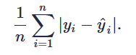.
На работу функции накладываются два условия:
- Вызов функции shuffle у генератора random_gen в процессе работы должен производиться только один раз.
- Итоговое значение точности должно быть округлено до трёх знаков после запятой с помощью функции round_to_3.
Заготовка для функции k_fold_solution уже реализована в блокноте с задачами этого модуля.
Модель линейной регрессии в sklearn
В Python есть библиотека sklearn, в которой уже реализованы некоторые модели машинного обучения. Например, в ней есть модель линейной регрессии, которая понадобится вам в рамках этого задания.
Установить библиотеку можно привычным образом, запустив в ячейке Jupyter Notebook следующую команду:
!pip3 install sklearn
Чтобы импортировать из библиотеки модель линейной регрессии, нужно прописать следующую команду:
from sklearn.linear_model import LinearRegression
Теперь можно создать модель и обучить её на каких-то данных с помощью функции fit:
x_train = [[1], [2], [3]]
y_train = [1, 2, 3]

model = LinearRegression()
model.fit(x_train, y_train)
В результате получится модель, точность работы которой можно оценить с помощью функции score_model:
x_test = [[4], [5], [6]]
y_test = [4, 6, 5]

round_to_3(score_model(model, x_test, y_test)) # выведет 0.667
Рекомендации по решению
Чтобы при перемешивании сохранить соответствие объектов из data_x значениям data_y, которые необходимо предсказать, нужно соединить объекты и значения в один список и перемешать его:
data_xy = list(zip(data_x, data_y))
random_gen.shuffle(data_xy)
Здесь мы воспользовались функцией zip, которая в комбинации с функцией list делает из двух списков список пар соответствующих значений этих списков.
Формат сдачи решения
В качестве ответа на задание приведите код реализованной функции. Важно: сама функция не должна ссылаться ни на какие внешние переменные, которые определены вне функции. Исключениями являются функции split_into_k, score_model и функция round_to_3.
В коде функции также запрещено использовать ключевое слово import.
Тестирование решения
Для запуска тестов необходимо скачать файл k_fold_test_data.csv и поместить его в ту же папку, в которой находится блокнот Jupyter, с которым вы работаете в рамках задания.
Для тестирования функции у себя на компьютере можно воспользоваться функцией k_fold_tests, которая реализована в отдельной ячейке блокнота. Если все представленные в файле тесты отработают корректно, в результате запуска k_fold_tests появится фраза «Все тесты прошли успешно!».

Задание 3 Погрешность оценки качества
Вам дан файл error_modelling.csv с двумя колонками:
- y — значение предсказываемой величины для какого-то объекта.
- y_pred — предсказанное моделью значение искомой величины для того же объекта.
Будем считать, что это все доступные данные по задаче. То есть, оценив по этим данным точность модели, можно сделать объективный вывод о качестве её работы: погрешность оценки точности возникать не будет.
Ваша задача — провести моделирование ситуации, в которой оценка точности модели происходит по 100 случайным объектам из всего множества, и оценить возникающий разброс значений точности.
Для этого выполните следующие действия:
- Прочитайте из файла данные.
- Заведите список, в котором будут храниться оценки точности модели, вычисленные по случайным выборкам размером 100.
- На каждой итерации цикла из 10 000 итераций сделайте следующее:
  - сгенерируйте из исходного множества случайную выборку размером 100. Нужно воспользоваться функцией sample, вызвав её у генератора случайных чисел. Для успешной проверки последующих заданий важно, чтобы генератор случайных чисел был создан с параметром seed, равным 0;
  - на полученной выборке оцените точность работы модели по метрике «среднее отклонение от предсказанного значения»:
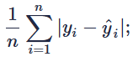
  - сохраните полученную точность в список.
В блокноте в секции «Погрешность оценки качества» уже есть заготовка для проведения описанного моделирования.
С помощью функции sns.histplot постройте распределение оценок точности модели, вычисленных на случайных выборках.
Выберите график, который соответствует этому распределению.
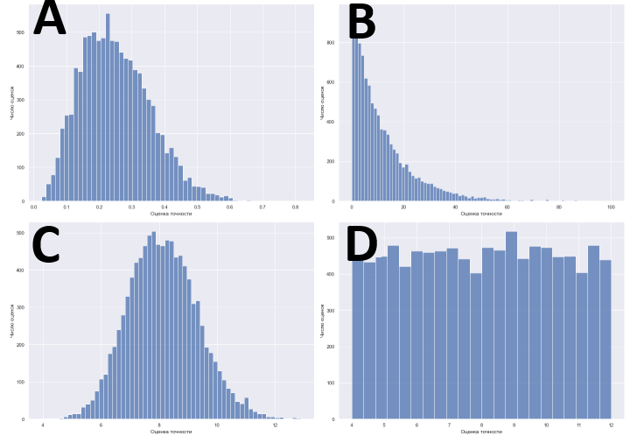
Вычислите модуль разности между точностью модели, оценённой по всем данным, и средним арифметическим оценок модели, полученных на случайных выборках. Ответ округлите до трёх знаков после запятой.
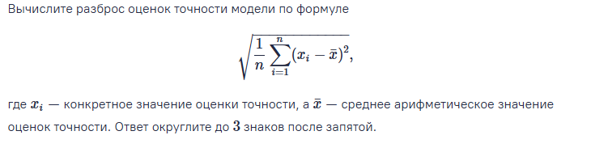

Задание 4 Бутстрап
Реализуйте функцию bootstrap_confidence_interval_solution, которая вычисляет доверительный интервал для точности модели на тестовой выборке с помощью бутстрапа.
Аргументы функции bootstrap_confidence_interval_solution:
- y — реальные значения предсказываемой характеристики для объектов тестовой выборки;
- y_pred — значения характеристики, предсказанные с помощью модели для объектов тестовой выборки;
i-й элемент списка y_pred соответствует предсказанию моделью значения под номером i в списке y;
- fraction_to_cut — доля элементов, которые нужно отбросить с конца каждого значения, полученного с помощью бутстрапа, перед получением доверительного интервала;
- random_gen — генератор случайных чисел.
В процессе работы бутстрапа необходимо сгенерировать 10000 бутстрап-выборок.
В процессе работы вам пригодится функция cut_on_edges, которая отбрасывает с левого и с правого концов переданного списка заданную долю элементов.
В результате работы функция bootstrap_confidence_interval_solution должна возвращать доверительный интервал для точности модели, оценённой по метрике «среднее отклонение от предсказанного значения»:
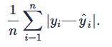
Доверительный интервал представляется в виде пары чисел, округлённых до трёх знаков после запятой с помощью функции round_to_3: левая и правая границы интервала.
На функцию накладывается условие, что в процессе её работы вызов функции choices у генератора random_gen должен производиться не больше 10000 раз.
Заготовка для функции bootstrap_confidence_interval_solution уже реализована в блокноте с задачами этого модуля.
Рекомендации по решению
Генерировать бутстрап-выборки на основе исходного множества необходимо с повторениями. Функция sample, которую мы использовали для генерации случайных выборок ранее, создавала их без повторений.
Для генерации случайной выборки с повторениями у генератора случайных чисел есть функция choices. С помощью её аргумента k можно задавать размер сгенерированной выборки:
random_gen = random.Random(0)
l = [1, 2, 3]
print(random_gen.choices(l, k=5)) # выведет [3, 3, 2, 1, 2]
Процесс работы алгоритма бутстрапа очень похож на моделирование, которое мы проводили в рамках одного из предыдущих заданий. Соответствующий код можно использовать вновь, заменив вызов функции sample на choices.
Формат сдачи решения
В качестве ответа на задание приведите код реализованной функции. Важно: сама функция не должна ссылаться ни на какие внешние переменные, которые определены вне функции. Исключениями являются функции cut_on_edges и round_to_3.
В коде функции также запрещено использовать ключевое слово import.
Тестирование решения
Для запуска тестов необходим файл error_modelling.csv, использовавшийся в заданиях ранее.
Для тестирования функции у себя на компьютере можно воспользоваться функцией bootstrap_confidence_interval_tests, которая реализована в отдельной ячейке блокнота. Если все представленные в файле тесты отработают корректно, в результате запуска bootstrap_confidence_interval_tests появится фраза «Все тесты прошли успешно!».

